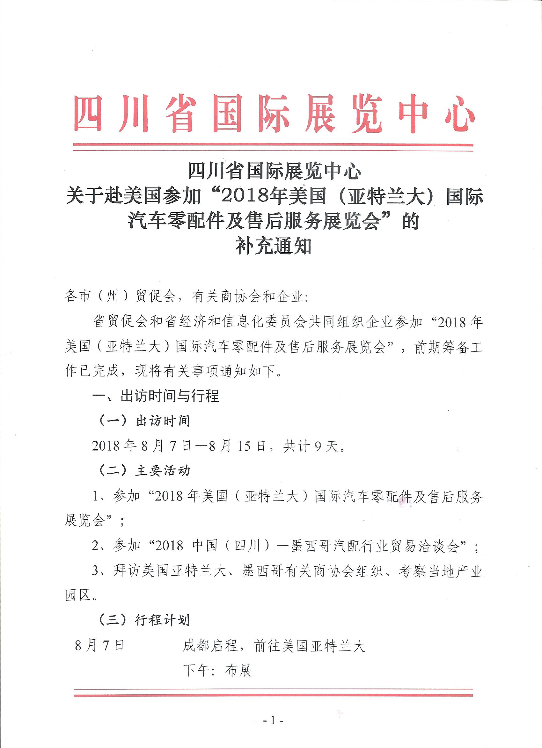
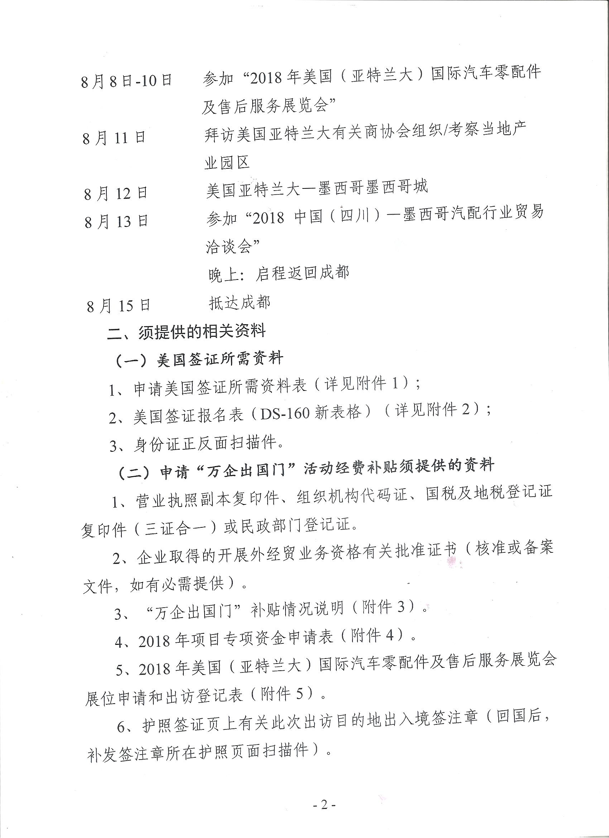
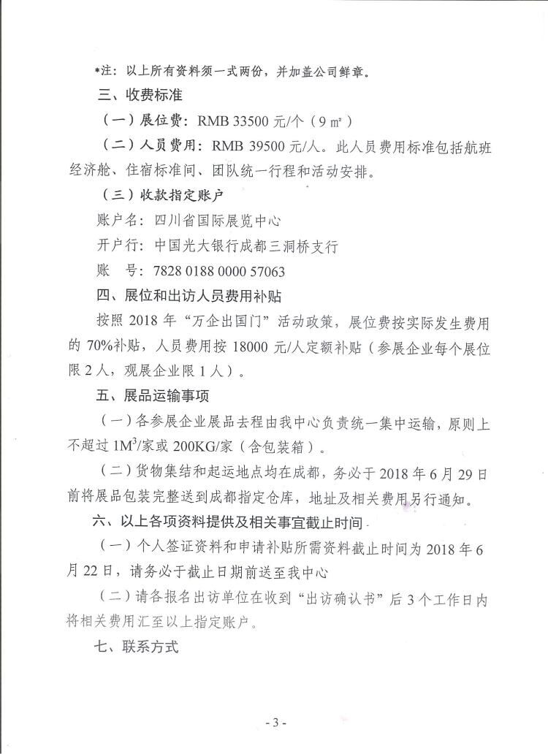
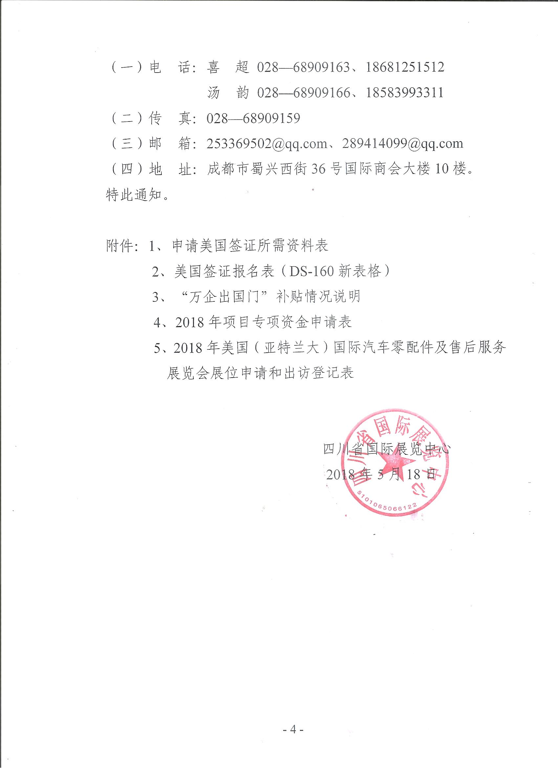
附件1
申请美国签证所需资料表
序号 | 所需资料 | 说 明
1 | 个人资料表 | 请您认真填写【美国签证资料表】，必须如实、完整、清晰的填写。
2 | 因私护照  原件 | 护照有效期，必须保证回国后护照有效期仍有6个月以上。  护照最后一页必须有本人亲笔签名！！！  注：1、若有旧护照（含公务护照）必需一并提供。
3 | 照片  电子版照片  纸质版2-3张 | 注：根据美国非移民签证申请照片新的要求。  - 递交的数码照片必须符合以下说明的规格。尺寸：照片像素尺寸必须按照正方形的比率（既高度与宽度必须一致）。  2、 务必要提供一份电子版的和两张纸制相片，递交的纸质照片：按以上要求冲洗出来的尺寸为5*5的照片,照片不能带饰品美瞳
4 | 单位空白信头纸4张（原件） | 要求信纸上有和公章一致的单位抬头，单位电话、传真、地址，右下角加盖鲜章，且领导必须签名。  注：1、必须为印刷的抬头信纸，不能是彩打信纸，且必须有地址，电话，邮编;  注：2、必须加盖公章，且必须是不出行的领导签字，如总经理出行，由副总签字;
5 | 营业执照副本或组织机构代码证副本  （复印件加盖鲜章） | 两者选一，盖有按时年审合格章，必须提供副本，正本无效，且必须加盖红色公章。  注：1、若是教师或医生，请提供工作证，教师或医生退休人员提供退休证原件。  注：2、已退休人员只需提供退休证复印件，如内退人员或退休证遗失的人员需要单位开具证明，提供开具证明的原件。  注：3、无工作的妇女，提供街道或派出所开具的证明原件，证明其在家照顾家庭、小孩等。
6 | 身份证 | 有效的身份证复印件；
7 | 户口本 | 完整，清晰的复印件：全家(包括本人及配偶)完整的户口本逐页复印(不可缺页或断页).  注：若配偶不在同一户口本上，需提供配偶整本完整的户口本，并且还需提供结婚证复印件。
8 | 结婚证 | 结婚证复印件
9 | 生活照 | - 全家福照片（近期风景照即可）；  - 如以往有出国经历，以当地标志性建筑为背景的本人纪念照数张；
10 | 个人财产证明  （原件和复印件） | 必备：盖有银行鲜章的近半年的交易记录。余额最好在十万以上，余额不足可提供多本。  中国各大银行存款证明原件(需五万元以上，越多越好，回国后仍在冻结期一个月以内。)  盖有银行鲜章的近半年的交易记录。  可备：提供房产证，购车发票、股票交易单等原件及复印件，对签证更有利。  其他个人财产证明均不可替代存款证明。如银行存款证明在申请签证人员的配偶名下，申请签证人员必须提供结婚证，且在户口中也要体现夫妻关系。
11 | 公证书 | 未成年者需提供：出生证明原件
12 | 商务签证 | 必须提供：美国公司邀请函  可提供：中国公司3个月流水

签证咨询电话：
陈彬：028-86080036,13060080831 （四川省康辉国际旅行社有限公司）
附件2

美国签证报名表（DS-160新表格）

注意：1.请在空格内填写对应中文信息；内容一定要真实和完整, 这是能否给予签证的最重要的依据。
2.申请人的出境记录要完整填写，包括因私和因公出国，拿到签证未去的也需要写出。
3.特别是申请过美国签证的或被拒签者，请认真填写，确保表格信息的完整与正确。
4.所有涉及到日期的请精确到年月日，如不记得请注明。
1.姓名: |  | 姓名拼音: |  |  |  | 3.性别:
2.曾用名: |  | 曾用名拼音:
4. 婚姻状况 □已婚 □单身（未婚） □丧偶 □离异 □分居
备注： 若离异或分居或过世也需填写此项，配偶姓名、出生日期、出生城市，结婚日期、离婚日期、离婚原因。
配偶姓名： 配偶出生日期： 年 月 日 配偶出生城市： 市
结婚日期： 年 月 日 离婚日期： 年 月 日 离婚原因：
5. 出生日期 ： 年 月 日 | 6.出生地点 ： 省 市
6.国籍（是否拥有过除本国籍之外的国籍） |  |  |  |  | 7. 身份证号码：
8.家庭住址(国家/省/市/县/街道/单元/室）（请填现真实居住地址）
住址： 邮政编码:
9.住宅电话： - 住宅传真： - 移动电话:
工作电话： - 工作传真： - Emai：
10. 护照号码： |  |  | 11. 护照本编号（若是中国护照无需填写此项）：
12. 护照签发国家/机关： |  |  | 13．护照签发地： 省 市
14.护照签发日期： 年 月 日 护照有效期至： 年 月 日
15. 您的护照是否曾遗失或者被盗？ □是 □否
若回答是，请填写遗失或被盗护照的护照号（若记不清请注明）：
16.访美目的： □B1.商务 □B2.旅游 □B1/B2.商务及旅游 □其他：
- 计划到美日期： 年 月 日 计划在美停留多长时间： 赴美首站入境城市：
在美停留期间地址（若有）：
和你同行人员的名字及你们的关系：
- 此行费用由谁负担 □自己
□公司/组织 请提供该公司/组织的名称： 地址： 电话： 与您的关系：
□其他出资人 请提供该人的姓名 电话： 与您的关系：
19.您是否去过美国？ □是 □否 (若去过多次美国，请填写最近5次赴美纪录。请精确到“日”，若记不清请注明）
具体时间： 年 月 日 停留天数： 年 月 日 停留天数：
年 月 日 停留天数： 年 月 日 停留天数：
年 月 日 停留天数：
20.您是否曾获得过美国签证： □是 □否（年份请精确到“日”，若记不清请注明）
若回答是，请填写：何时： 年 月 日 何地： (请填写获得签证的城市)
签证号码： (护照内美国签证页上的红色8位数，若知道)
哪种签证：□B1.商务 □B2.旅游 □B1/B2.商务及旅游 □其他：
您是否在美国领馆留过十指指纹：□是 □否
您的美国签证是否被注销或者撤销过：□是 请说明情况： □否
21. 您是否曾经被拒签，被拒绝入境美国或者在入境时被撤销您的入境申请：□是 □否
若回答是，请您填写被拒签过的经历：何时: 年 月 日 何地: (请填写面试城市)
哪种签证： □B1.商务 □B2.旅游 □B1/B2.商务及旅游 □其他：
拒签原因：
22．美国联系方信息：（若为商务或探亲访友，必填，旅游客人可不填写）
联系人姓名： 联系人电话： 联系人Email：
联系人所属单位名称（若有）：
联系人在美详细地址（顺序为门牌号码，街道名称，城市名称，州名，邮编）：
23.父亲姓名（必填，已故请备注）：  生日（必填，记不清编一个）： 年 月 日  是否在美国：□是 □否  婚姻关系：□正常 □丧偶 □离异 □分居 |  |  |  | 24.母亲姓名（必填，已故请备注）：  生日（必填，记不清编一个）： 年 月 日  是否在美国：□是 □否  婚姻关系：□正常 □丧偶 □离异 □分居
25.您在美国是否有直系或旁系亲属，除了父母（若有，请提供其姓名、与您的关系及在美身份）： □是 □否
姓名： 与您的关系：□配偶 □未婚夫/妻 □子女 □兄弟姐妹
其在美身份：□美国合法永久居民（有绿卡） □美国公民 □在美访问 □学习 □工作
26.目前就读学校或者就职单位信息（需同“在校证明”或“在职证明”，或者与名片内容相一致）：
学校名称或单位名称（请写正式全称）：
若有固定英文翻译，请填写：
地址（包括国家、省、市、街道、邮编等）
若有固定英文翻译，请填写：
学校或单位座机电话： - 学校或单位传真： -
现任工作所属行业：□农业 □艺术或表演 □商业 □通信 □计算机科学 □厨艺及食品服务业
□教育 □工程 □政府 □家务 □法律 □医学及健康 □军事 □自然科学 □物理科学
□研究 □宗教 □学生 □退休 □无业 □其他
若选择无业或其他，请详细说明：
本公司所属行业: 现任工作职位：
简述您的工作职责（请务必填写，学生不需填）：
27.您的月薪情况（未成年人、学生、退休人员可不填）：人民币 元
28.除现任就职单位外，请提供过去您最近两次的就业细节（若已退休，请提供退休前的就业细节;以下信息若有，请务必填写，且不能空白，记不清的信息可百度或参考一个）：
单位名称： 单位地址：
单位电话： - 当时职位：
主管姓名： 雇佣的起止日期： 年 月 日至 年 月 日
简述您的工作职责（请务必填写）：

单位名称： 单位地址：
单位电话： - 当时职位：
主管姓名： 雇佣的起止日期： 年 月 日至 年 月 日
简述您的工作职责（请务必填写）：
29.您就读过和在读学校信息（填写最高学历即可）
日期 |  | 申请人就读学校名称及地址、电话（有英文请注明） |  | 所学专业
从 | 到
 |  | 名称：
 |  | 地址： | 电话： -

30.您所会的语言种类：
- 您在近五年内的出国记录（只需国家名称，若以往有发达国家出境记录，不论是否在5年内，必须填写）：

32.您是否属于或曾属于任何一个专业的，社会的或慈善机构？并为其工作过或为其做过贡献？ □是 □否
若回答是，请提供该机构名称。 机构名称：
33.您是否有特殊技能或者接受过特殊训练，例如有关于枪械、炸药、核装置、生物或化学方面的经验？□是 □否
若回答是，请对此进行说明：
34.您是否参过军： □是 □否
若回答是，请列出服役的国家、军种、军衔、军事特长以及服役日期（请如实填写）：
35.是否曾服务或者参与于准军事单位、治安团体、造反组织、游击队或者暴动组织，或曾是其中的一员？□是□否
若回答是，请对此进行说明：

附件3

万企出国门补贴情况说明

四川省国际展览中心：
根据“万企出国门”活动补贴政策，请将我单位参加四川省国际展览中心组织的“2018年美国（亚特兰大）国际汽车零配件及售后服务展览会”活动费用补贴汇至以下账户。
开户行：
户 名：
账 号：

（单位名称+公章）
2018年 月 日

（此为模版，请复制至空白文档填写、打印。本段文字不在此说明内）

附件4
2018年项目专项资金申请表

申报企业（单位）名称：
行政区划（市、区、县）： 企业性质： 注册资金： 万元
法人注册地及登记号（或民政部门登记地及登记号）：
国税登记部门及编号： 地税登记部门及编号：
行业划分： 主营业务和商品：
开户银行： 开户银行帐号：
企业详细地址：
联系人： 电话及传真： 邮政编码：
2017年进出口 万美元，其中：出口 万美元。

2018年美国（亚特兰大）国际汽车零配件及售后服务展览会
项目相关费用申请表
（单位：万元）
费用内容 | 实际发生金额 | 申请补贴金额 | 备注：
1.展位费 |  |  | （展位单价、个数、补贴比例等)
2.境外人员费 |  |  | (定额补贴标准、人数）
3.不发生展位费的服贸企业费用小计 |  |  | 报名费、入门费、会议费、私密恰谈费等。
4.服务费 |  |  | 需提供服务费用申请报告：含单位基本情况、服务报告、组织企业数、有关工作情况
5.境外运输费
合计：
企业申明：
本人谨代表申请企业（单位）作出申明、确认，企业（单位）所填报的各项申请材料，均真实无误，并将不重复申报财政资金。

法定代表人签字及申请企业（单位）印章

年 月 日
省贸促会承办单位审核意见：

部门负责人： 经手人： 年 月 日

附件5
2018年美国（亚特兰大）国际汽车零配件及售后服务展览会展位申请和出访登记表
单位名称 |  | 中文
 |  | 英文
单位地址
联 系 人 |  |  |  |  |  |  |  | 职 务
联系电话 |  |  |  |  |  |  |  | 联系传真
E-mail:
申请展位 |  | 个 |  |  |  |  |  | 单 价
出访人数 |  | 人 |  |  |  |  |  | 单 价
出国人员资料
姓名 | 性别 |  |  | 职务 |  | 护照号码 | 护照有效期 |  |  | 身份证号码 | 手机
住房要求 | 套间（套间费）□ 双人间□ 单人间（单间费）□
舱位要求 | 头等舱 □ 公务舱 □ 经济舱 □
总计费用 | 元（大写： 拾 万 仟 佰 拾 元）
注：组委会统一安排标准为：双人标准间和经济舱位；选择此标准以外的出访人员须加收因此增加的房间和舱位差价费用，具体费用另行通知。
参展商品与洽谈意向
企业产品目标市场
参展单位盖章  代表签字 |  |  |  |  |  |  |  |  | 四川省国际展览中心盖章  代表签字

